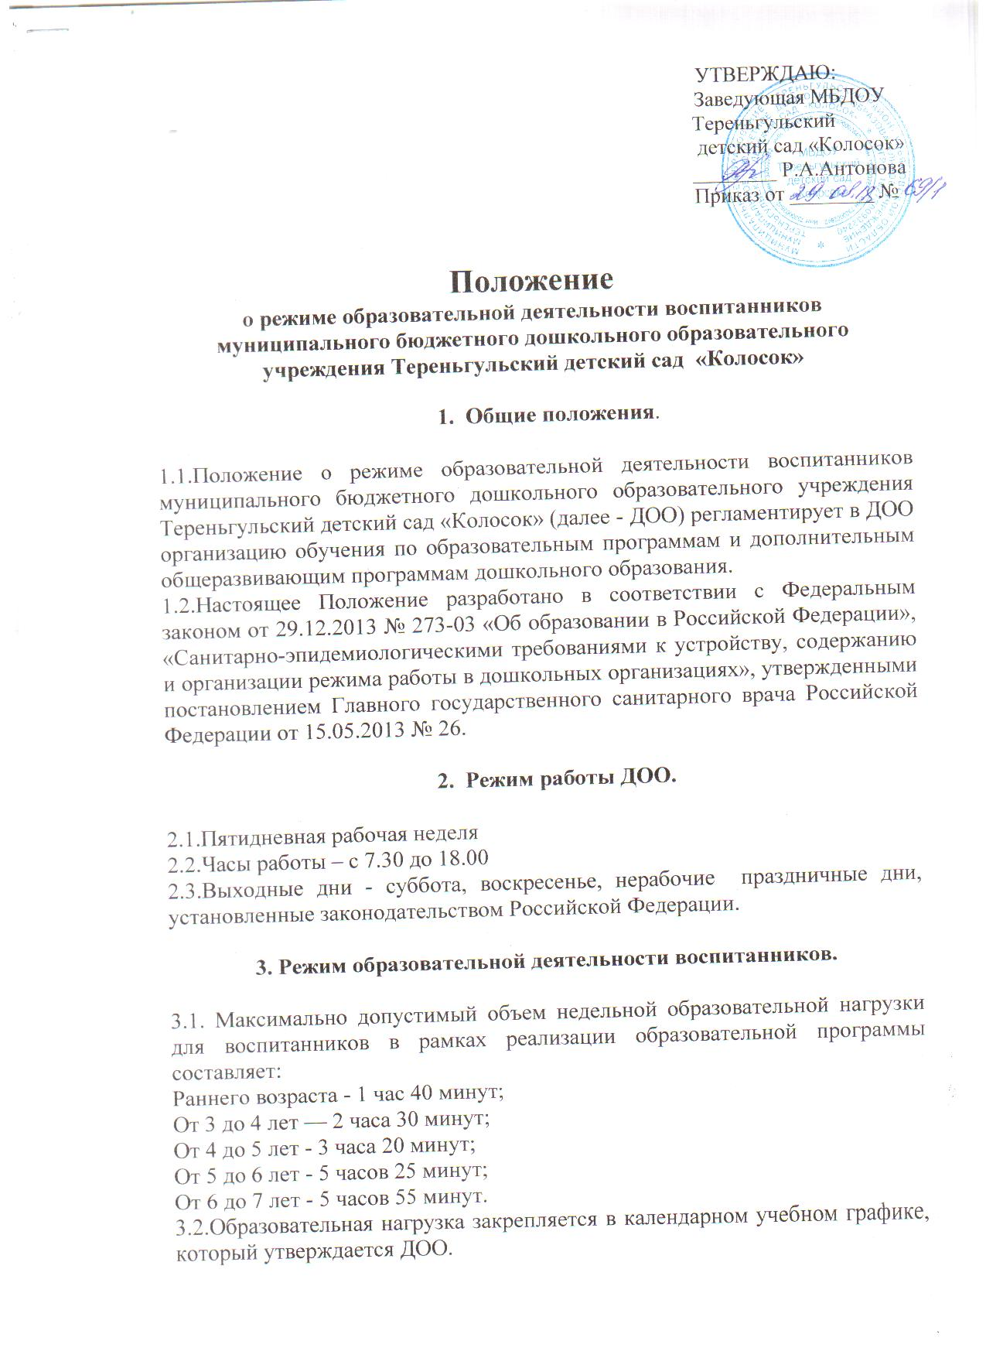

3.3.Учебный год в ДОО начинается с 1 сентября. Если этот день приходится на выходной день, то учебный год начинается в первый, следующий за ним рабочий день.
3.4.Для воспитанников группы раннего возраста устанавливается адаптационный период в первые две недели сентября.
3.5.Продолжительность учебного года для детей раннего возраста составляет 35 недель, для детей дошкольного возраста — 37 недель.
3.6.В мае в течение 12 календарных дней (вторая и третья неделя) осуществляется мониторинг качества освоения образовательной программы:
для детей раннего возраста, от 3 до 4 лет, от 4 до 5 лет, от 5 до 6 лет —промежуточные результаты освоения программы;
для детей от 6 до 7 лет - планируемые итоговые результаты освоения программы.
3.7.Продолжительность каникул:
С июня по август (92 календарных дня);
В январе (10 календарных дней).
3.8.Продолжительность образовательной деятельности воспитанников составляет:
Раннего возраста - не более 10 минут;
От 3 до 4 лет - не более 15 минут;
От 4 до 5 лет — не более 20 минут;
От 5 до 6 лет - не более 25 минут;
От 6 до 7 лет - не более 30 минут.
3.9.Максимальное количество образовательной деятельности в неделю составляет для воспитанников:
раннего возраста - не более 10;
от 3 до 4 лет - не более 10;
от 4 до 5 лет - не более 10;
от 5 до 6 лет - не более 13;
от 6 до 7 лет - не более 14.
3.10.Для детей раннего возраста допускается организация образовательной деятельности в первую и во вторую половину дня (по 8-10 минут). Допускается осуществлять образовательную деятельность на игровой площадке во время прогулки.
3.11.Максимально допустимый объем образовательной нагрузки в день:
От 3 до 4 лет - 2 ОД по 15 минут в первой половине дня;
От 4 до 5 лет - 2 ОД по 20 минут в первой половине дня;
От 5 до 6 лет - 2 ОД (20 минут и 25 минут) в первой половине дня и 1
ОД по 25 минут во второй половине дня;
От 6 до 7 лет - 3 ОД по 30 минут в первой половине дня и 1 ОД по 30
минут во второй половине дня.
3.12.В середине времени, отведенного на непрерывную образовательную
деятельность, осуществляется проведение физкультурных минуток.
3.13.Перерывы между периодами образовательной деятельности составляют не менее 10 минут.
3.14.Образовательную деятельность, требующую повышенной познавательной активности и умственного напряжения детей, организовывают в первой половине дня.
3.15.С детьми раннего возраста занятия по физическому развитию в рамках реализации основной программы дошкольного образования осуществляются по подгруппам 2-3 раза в неделю.
3.16.Занятия по физическому развитию в рамках реализации основной программы дошкольного образования воспитанников от 3 до 7 лет организуются не менее 3 раз в неделю.
3.17.Для детей 5-7 лет круглогодично один раз в неделю организуется занятие по физическому развитию на открытом воздухе (при отсутствии у детей медицинских противопоказаний и наличии соответствующей одежды).
3.18.В теплое время года образовательная деятельность по физическому развитию детей организуется по возможности на открытом воздухе.

Принято на педагогическом совете ДОО
Протокол № 1 от «29» августа 2018 года.

